Sınıf No:
Adı Soyadı: Aldığı Not:
Sınıfı

Soru 1-) Bilişim Teknolojilerinin Kullanım Alanlarından 3 tanesini yazalım. ( 15 PUAN )

1-
2-
3-

Soru 2-) Aşağıdaki resme göre bilgisayarda doğru oturuş ve sağlıkla ilgili dikkat edilmesi gerekenlerden 3 tanesini yazalım. ( 15 PUAN )
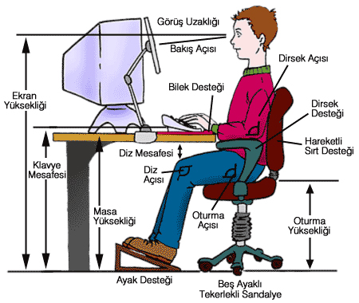
1-)

2-)

3-)

Soru 3-)Boşlukları doldurunuz. (BİLGİ - BİLİŞİM TEKNOLOJİLERİ - TEKNOLOJİ ) (15 puan)
- Öğrenme, araştırma veya gözlem yolu ile elde edilen gerçek………...... denir.
- ………………… İnsanoğlunun tasarlayarak ürettiği ya da uygulamaya koyduğu faydalı, faydasız veya zararlı her türlü aletler ve araçlardır.
- …………………….. bilgiye ulaşılmasını ve bilginin oluşturulmasını sağlayan her türlü görsel, işitsel, basılı ve yazılı araçlardır.

Soru 4-)Hangisi Bilgi Teknolojilerinin faydalarından değildir. (5 PUAN)
- Hayatımızı kolaylaştırmak
- Hızlı haberleşmeyi sağlamak
- Bilgiye kolay ulaşmayı sağlamak
- Maliyeti artırmak

Soru 5-) Melis müzik dinlemeyi çok sevmektedir. Boş zamanlarında bilgisayarında kayıtlı olan müzikleri dinlemektedir. Ancak Melis’in üç aylık küçük bir kardeşi vardır. Melis müzik dinlerken kardeşi sesten rahatsız olup uyanmaktadır. Çünkü bilgisayar kardeşinin uyuduğu odada bulunmaktadır. Melis’in kardeşini rahatsız etmeden müzik dinleyebilmesi için hangi donanımı kullanması gerekir? (5 PUAN)
cevap: ................................
Soru 6-) Filiz’in görsel sanatlar öğretmeni sınıfa suluboya çalışması yaptıracaktır. Bunun için internetten örnek suluboya resimleri bulup sınıfın bilgisayarına yüklemiştir. Ancak bilgisayar ekranı çok küçük olduğu için bütün sınıf rahatça örnek resimleri görememektedir. Filiz ve arkadaşlarının resimleri büyük olarak rahatça görmelerini sağlamak için öğretmeni hangi donanımı kullanmalıdır? (5 PUAN)

cevap: .....................................
Soru 7-) Aşağıda boş bırakılan yerleri doğru bir şekilde dolduralım. ( 25 PUAN)

Soldan Sağa 1 – Bilgisayarın elle tutulan , gözle görülen parçalarıdır.
Soldan Sağa 2 - Bilgisayarın yaptığı işlemleri size yansıtan ve görmenizi sağlayan birim.
Soldan Sağa 3 - Avuç içinde tutulan, hareketleri ekrandaki imlecin hareketlerini kontrol eden, bilgi giriş aygıtıdır.
Yukarından Aşağı 4 – Bilgisayarın en önemli giriş elemanıdır. İki tipi vardır: F ve Q
Yukarıdan Aşağı 5 - İnternet üzerinde görüntülü sohbet etmenize de imkan veren aygıt
Yukarıdan Aşağı 6 - Bilgisayarı çalıştırmaya yarayan programlar veya komutlar bütünüdür.
6
4
1
5
2
3

Soru 8-) Bilgisayar kasasının arkasında bulunan ve aşağıda 1,2,3,4 diye numaralandırılmış bağlantı noktalarına hangi donanım birimlerinin bağlandığını yazınız.( 15 PUAN)
1 - yeşil renk

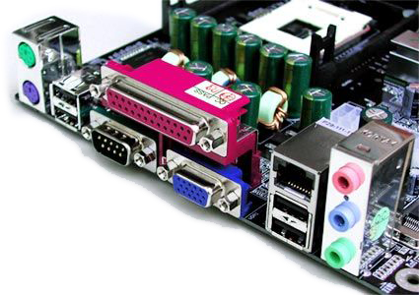
1)
2)
3)
4)
4 - yeşil renk

BAŞARILAR DİLERİM


2 - mor renk
3- mavi renk

